**Занятие № 17**

**Дата выполнения работы:** 10.05.2023

# **Тема работы:** «Проектирование. Построение UML диаграмм»

**Ход работы**

**Задание 1**

Для курсового проекта построите следующие диаграммы UML (изучите

спецификацию UML 2.5. в текущей папке):

1) Диаграмму вариантов использования

2) Диаграмму классов

3) Диаграмму последовательности (для одного из вариантов

использования, например, заказа, поиска)

4) Диаграмму деятельности (для определенной части)

5) Диаграмму компонентов или/и размещения (если можно)

**Результат:**

**Диаграмма вариантов использования:**

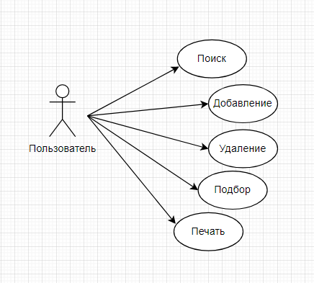

**Диаграмма классов:**

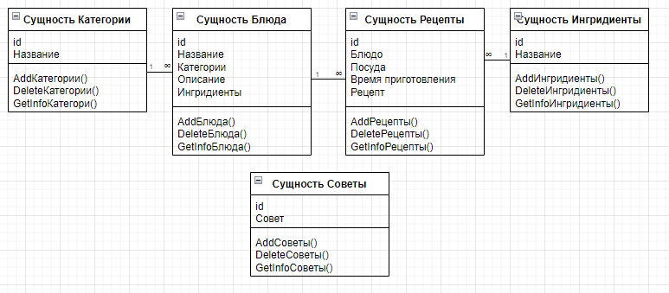

**Диаграмма последовательности:**

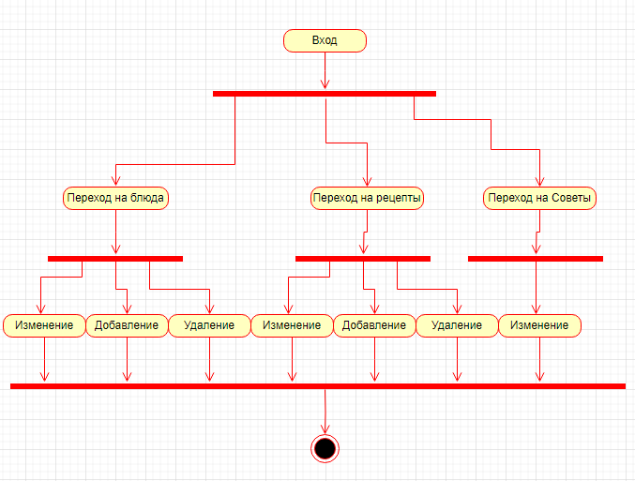

**Вывод:** Я сформировал умения и навыки разработки UML диаграмм.